OBJAVA ZA MEDIJE

HRVATSKA AKADEMIJA ZNANOSTI I UMJETNOSTI
PREDSTAVILA NAKLADNIČKI PROJEKT GLASNIK HAZU

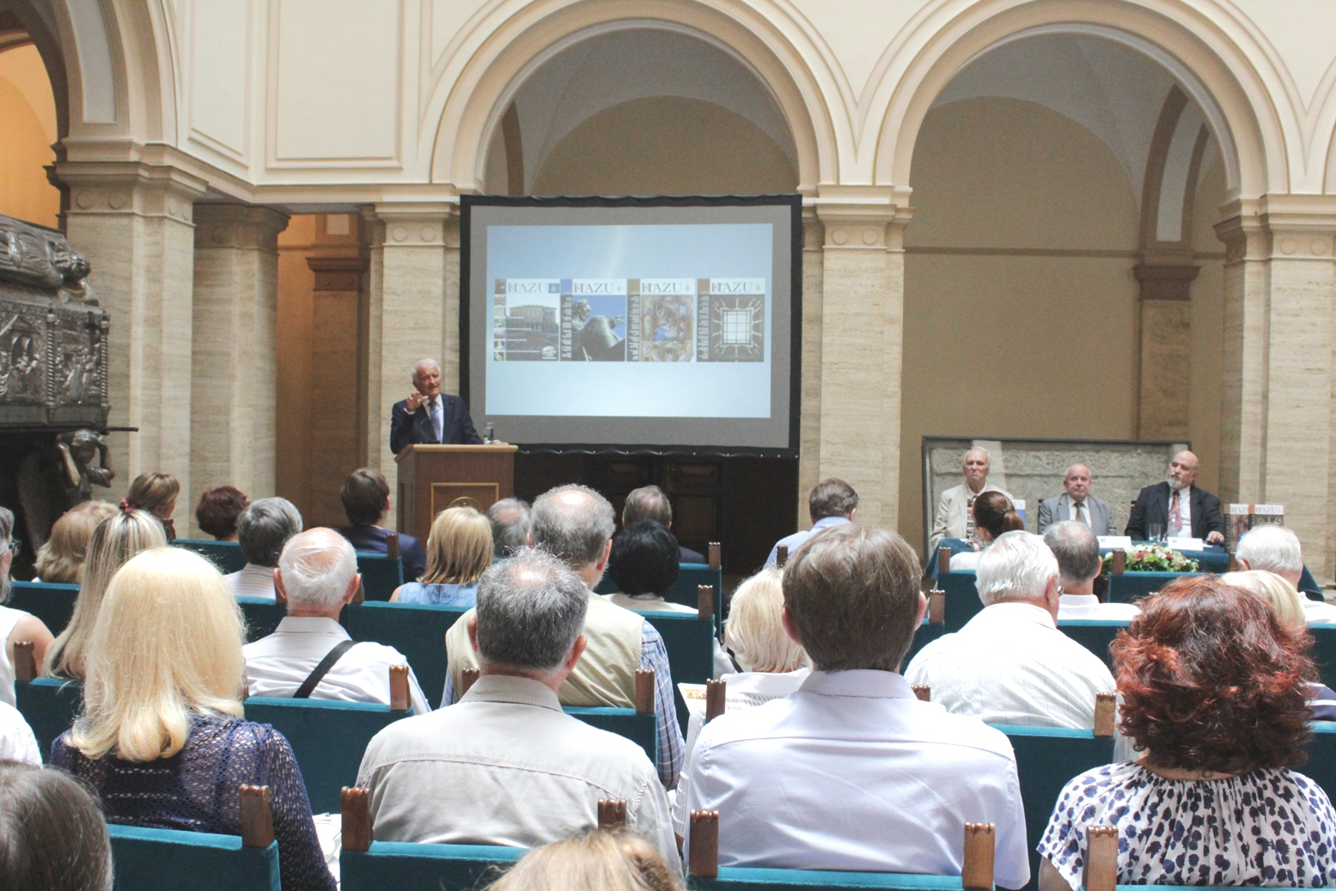

Zagreb, 12. srpnja 2017. – U srijedu 12. srpnja u palači Hrvatske akademije znanosti i umjetnosti održano je predstavljanje Glasnika HAZU, Akademijinog časopisa pokrenutog 2014. Riječ je o prvom časopisu u stoljeće i pol dugoj povijesti Akademije namijenjenom široj javnosti u kojem se na stručan, ali pristupačan i vizualno atraktivan način obrađuju teme vezane uz povijest i baštinu HAZU i Hrvatske u cjelini, kao i uz aktualna društvena pitanja. Časopis izlazi polugodišnje i dosad su objavljena četiri broja, u tiskanom i elektroničkom izdanju, a tekstovi su na hrvatskom i engleskom jeziku. Izlaženje Glasnika HAZU pomaže Zaklada Hrvatske akademije znanosti i umjetnosti.
Predsjednik HAZU akademik Zvonko Kusić istaknuo je da Akademija od 1877. izdaje svoj Ljetopis koji donosi popis svega što je Akademija učinila u protekloj godini i koji je vrlo opsežan, na otprilike 1200 stranica. „Stoga se pojavila potreba da se rad Akademije predstavi u prihvatljivijem obliku široj zajednici“, kazao je akademik Kusić, spomenuvši da je u 2016. u HAZU bilo ukupno 429 događanja. Istaknuo je važnost Akademijinih izjava o aktualnim društvenim pitanjima koje nisu aktivističke i senzacionalističke. Podsjetio je da HAZU kao referentna institucija hrvatskog društva, hram znanosti, umjetnosti i nacionalnog bića, usmjerava društvene procese. „Svojim Glasnikom Akademija poručuje da je otvorena prema budućnosti i uključena u rješavanje aktualnih društvenih pitanja te da kao akademija hrvatskog naroda šalje poruke hrvatskom narodu“, rekao je akademik Kusić.
Glavni urednik Glasnika HAZU akademik Ivan Gušić kazao je da mu je osobita čast biti na čelu projekta izdavanja Glasnika HAZU, iako je prirodoslovac. „Zadaća Glasnika HAZU nije hvaliti Akademiju, nego prikazivati ukupnost rada Akademija takvim kakav on je“, rekao je akademik Gušić, istaknuvši zasluge članova uredništva koje, uz njega, čine i urednik prof. dr. sc. Tihomil Maštrović, likovni urednik Damir Fabijanić, tajnik uredništva Marijan Lipovac, prof. dr. sc. Stella Fatović Ferenčić, dr. sc. Alemko Gluhak, prof. dr. sc. Vjera Katalinić, dr. sc. Ana Lederer, dr. sc. Bojan Marotti i prof. dr. sc. Snježana Paušek Baždar.
Sadržaj i koncepciju Glasnika HAZU predstavio je urednik prof. dr. sc. Tihomil Maštrović koji je istaknuo da je obilježavanje 150. obljetnice Hrvatske akademije 2011. potaklo brojne inicijative prema otvaranju Akademije široj javnosti te se na tom tragu pojavila inicijativa predsjednika i Uprave HAZU o pokretanju Glasnika HAZU.
„Ova vrijedna inicijativa nastala je s ciljem da poveća recepciju u hrvatskoj, ali i u široj europskoj i svjetskoj javnosti, postignutih rezultata rada Hrvatske akademije znanosti i umjetnosti, te afirmaciji Akademijinih stajališta o važnim pitanjima hrvatskog društvenog života. Primjereno suvremenim komunikacijama, i na taj se način nastoji obavijestiti javnost o misiji HAZU sa zadatcima uključivanja hrvatske znanosti u europske i svjetske tokove znanosti, u istraživanja i razvoj znanosti, te o njezinoj brizi za hrvatsku kulturnu baštinu i njezinu afirmaciju u svijetu kao bitnih čimbenika duhovnog, gospodarskog, političkog i sveopćeg napretka Hrvatske. S druge strane, pokretanje časopisa svojevrsni je odgovor i na sve veće zanimanje pa i potrebe javnosti da još bolje upozna HAZU, njezin rad, projekte i važnost kako bi se u poznavanju Akademije smanjio informacijski jaz“, kazao je Maštrović. Pojasnio je da su brojne činjenice o aktivnosti Hrvatske akademije, njezinih razreda i članova, te znanstvenih i muzejsko-galerijskih jedinica u sastavu Akademije premalo poznate. Stoga Glasnik HAZU javnosti predstavlja znanstvenu i umjetničku djelatnost Hrvatske akademije koja se ostvaruje radom 9 razreda, 24 znanstvenoistraživačke jedinice, 18 znanstvenih vijeća, 7 muzejsko-galerijskih jedinica, te Knjižnice i Arhiva Akademije. U Glasniku HAZU nalaze se ove rubrike: Uvodna riječ predsjednika HAZU, Tema broja, Razredi HAZU, Znanstveni zavodi HAZU, Muzeji, galerije i zbirke HAZU, Projekti HAZU, Blago Knjižnice, Arhiva i zbirki HAZU, Izlog izdanja HAZU, Međunarodna suradnja, Izjave HAZU te Kronika koja donosi vijesti o događanjima u HAZU.
U prvom broju Glasnika HAZU po prvi put u Akademijinoj povijesti objavljena je galerija portreta redovitih članova, uz popis dopisnih članova i članova suradnika HAZU, te svih zaposlenika. Teme broja Glasnika HAZU dosad su bile Stoljeće i pol HAZU, Josip Juraj Strossmayer, Nobelovci u HAZU te Palača HAZU, a kao blago HAZU obrađeni su unikatni primjerak prvog hrvatskog romana Planine, Guarnerijeva violina King, Poljički statut i slika Fra Angelica Stigmatizacija svetog Franje Asiškoga i smrt svetog Petra Mučenika. U rubrici Izlog izdanja HAZU predstavljeni su edicija Hrvatska i Europa, Rječnik hrvatskog književnog jezika Julija Benešića, Časoslov Farnese s minijaturama Julija Klovića i knjižni niz Vlastela grada Dubrovnika. Predstavljeni su i Akademijini projekti Korelacija paleolitika, mezolitika i neolitika kontinentalne i primorske Hrvatske, Glazbene migracije u rano moderno doba: susret europskog istoka, zapada i juga, Kritičko izdanje Sabranih djela Milana Begovića te Digitalna zbirka HAZU.
„Glasnik HAZU je novi informativni, edukativni pa i promotivni alat ugledne institucije s ciljem da bude njezin svojevrsni glasnogovornik, njezino zrcalo u javnosti, ali i pružena ruka svima koji žele bolje upoznati HAZU“, zaključio je Maštrović.

Književnik i publicist Marko Grčić istaknuo je da sve tradicionalne ustanove trebaju shvatiti važnost modernih medija, što svojim primjerom najbolje pokazuje Katolička crkva. „Glasnik HAZU doista je hvalevrijedan pokušaj da se ova kuća smjesti na domaći i međunarodni medijski prostor. Hrvatska akademija starija je i od jedne državne tvorevine u kojoj je djelovala i ja je, i mnogi meni slični, gledam kao vrhunsku znanstvenu i umjetničku ustanovu vrijednu divljenja i divim se nastojanjima da ju se, sa svom historijskom prtljagom koju vuče, osposobi za nepredvidljive izazove sutrašnjeg dana. Pojava Glasnika HAZU ulijeva nadu da će uskoro pretegnuti pustolovna strana Akademije okrenuta uvijek rizičnoj budućnosti“, rekao je Grčić. U glazbenom dijelu programa nastupio je maestro Orest Shourgot na violini King koji je uz klavirsku pratnju pijanista Domagoja Gušćića izveo Sonatu za violinu i klavir u e-molu Wolfganga Amadeusa Mozarta.

Marijan Lipovac
Ured za odnose s javnošću i medije HAZU

